**ΦΥΛΛΟ ΕΡΓΑΣΙΑΣ 2**

**ΔΙΑΛΥΤΟΤΗΤΑ ΣΤΕΡΕΩΝ-ΑΕΡΙΩΝ ΣΕ ΥΓΡΑ ME ΧΡΗΣΗ PhET**

Τάξη ………………. Τμήμα ………… Ημ/νία ………….Ομάδα……….

Σχολείο ……………….

Ονοματεπώνυμο …………………………………………………………………..

**1.** Ανοίγουμε το αρχείο video με τον τίτλο «Opening a Soda on the Ocean Floor» όπου φαίνεται ο καναδός αστροναύτης Chris Hadfield να ανοίγει ένα κουτί αεριούχου αναψυκτικού αφού το έχει κουνήσει έντονα. Προς μεγάλη έκπληξη κι ενώ θα περίμενε κανείς να γίνει εκτίναξη του αναψυκτικού στο γύρω χώρο , τελικά δεν συμβαίνει τίποτα.

Μπορείτε να ερμηνεύσετε το αποτέλεσμα αυτό λαμβάνοντας υπόψη πως ο θάλαμος που βρισκόταν ο Chris Hadfield ήταν στο βυθό της θάλασσας και η πίεση στο εσωτερικό του ήταν 2,5 φορές μεγαλύτερη της ατμοσφαιρικής;

**2.** Χρησιμοποιώντας το λογισμικό PhET Άλατα & Διαλυτότητα στην καρτέλα «Μαγειρικό Αλάτι» κουνώντας την αλατιέρα

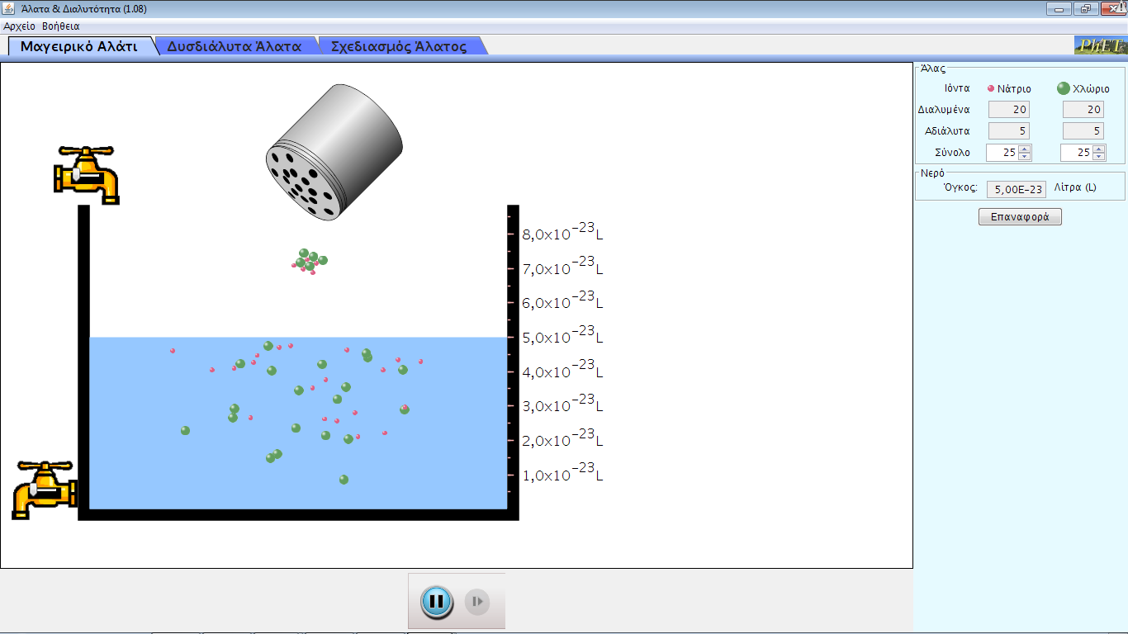

προσθέτουμε αλάτι μέχρι να μείνει αδιάλυτη ποσότητα στον πάτο του δοχείου.

Τι πιστεύετε ότι θα συμβεί αν ανοίξουμε τον πάνω αριστερά κρουνό και προσθέσουμε νερό.

Σημειώστε τη σωστή απάντηση

α) Η ποσότητα των διαλυμένων ιόντων θα μειωθεί σε σχέση με πριν

β) Η ποσότητα των αδιάλυτων ιόντων θα αυξηθεί σχέση με πριν

γ) Η ποσότητα των διαλυμένων ιόντων θα παραμένει ίδια με πριν

δ) Τίποτε από τα παραπάνω

**3.** Χρησιμοποιώντας το λογισμικό PhET Άλατα & Διαλυτότητα στη καρτέλα «Δυσδιάλυτα Άλατα»

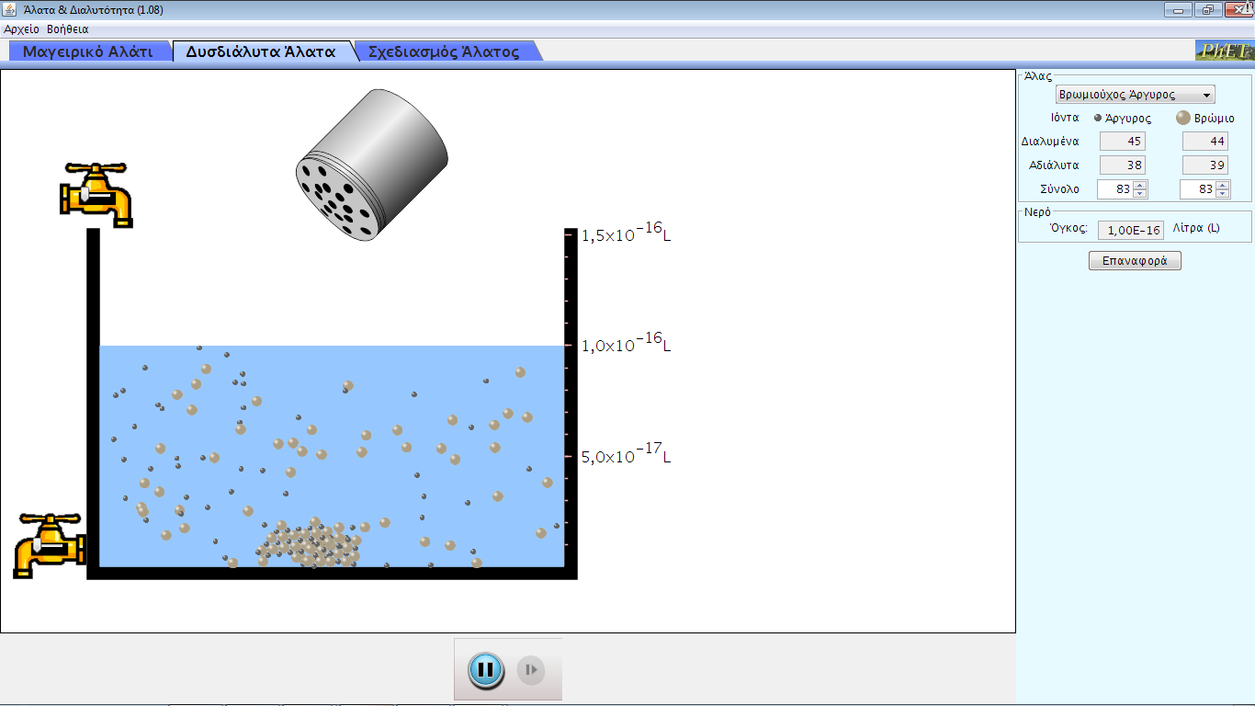

Επιλέγοντας διαδοχικά τα άλατα που υπάρχουν στο πάνω δεξιά μέρος της οθόνης να βρείτε ποιο από τα δεδομένα άλατα είναι το πιο δυσδιάλυτο.

α)Φωσφωρούχο Στρόντιο

β)Βρωμιούχος Υδράργυρος

γ)Βρωμιούχος Άργυρος

δ)Αρσενικούχος Άργυρος

ε)Ιωδιούχος Χαλκός

στ)Θειούχο Θάλιο

Να αιτιολογήσετε την επιλογή σας.

**4.**  Χρησιμοποιώντας το λογισμικό PhET Διάλυμα ζάχαρης και αλατιού επιλέγουμε αρχικά την καρτέλα «Μικροσκοπικά» με επιλογή «Χλωριούχο Νάτριο» ρίχνουμε το χλωριούχο νάτριο στο νερό και παρατηρούμε. Μετά πατάμε επαναφορά όλων κι επιλέγουμε «Ζάχαρη» ρίχνουμε τη ζάχαρη στο νερό και παρατηρούμε. 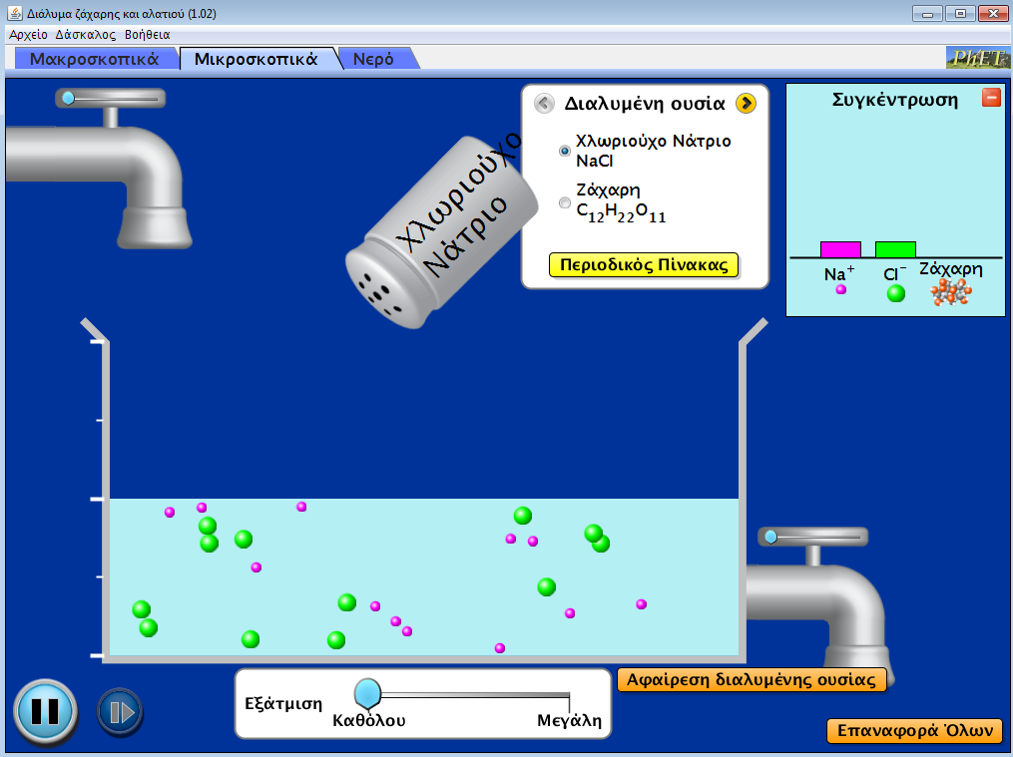

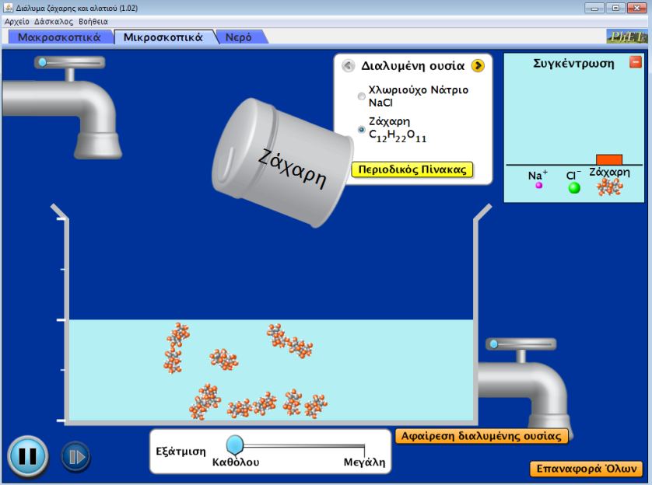

Να προσδιορίσετε ποια διαφορά παρατηρείται στο διάλυμα μαγειρικού αλατιού και ζάχαρης στο νερό. Ποιο διάλυμα θα χαρακτηρίζατε μοριακό και ποιο ιοντικό;

**ΑΠΑΝΤΗΣΕΙΣ**